**SISTEMA DE GESTIÓN DE PRÉSTAMOS**

Duvan Robayo Yeiner Contreras daniel Bastidas Lizeth Álvarez Hellen Hernández

MANUAL DE OPERACIÓN

bIBLIO INC | Bosa Centro

2017

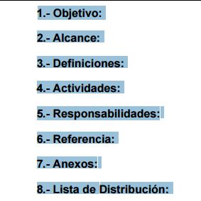

**OBJETIVO**

El objetivo del presente manual es mostrar los datos técnicos en cuanto al sistema desarrollado, en si para facilitar la modificación o actualizaciones de el mismo en caso de que así sea necesario, o bien para el mantenimiento posterior del mismo con el fin de que analistas, programadores puedan leerlo e interpretarlo para los objetivos anteriormente descritos.

Este manual se encuentra las secciones de estructura de Base de Datos, codificación del sistema donde se describirán los aspectos en los que se conforma cada uno de ellos. A continuación vera una breve descripción del sistema, los objetivos y las prestaciones que le ofrece el sistema.

.

**DISEÑO DE LA BASE DE DATOS**

Para el funcionamiento eficiente se diseñó la Base de Datos que conforma el sistema con la aplicación MySQL debido a que esta aplicación nos permite un diseño amplio y concreto de las tablas y los campos que contiene la Base de Datos. La implementación de restricciones de seguridad y llaves foráneas entre otras cosas que incluye.

* Tablas de la Base de Datos.

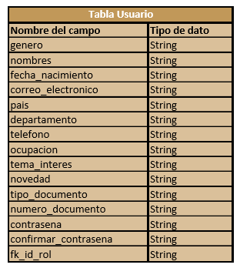

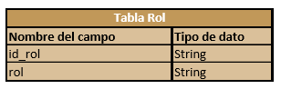

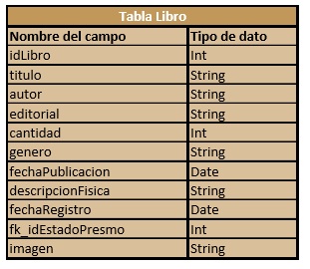

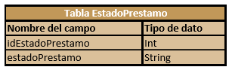

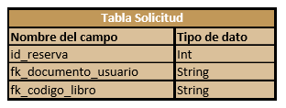

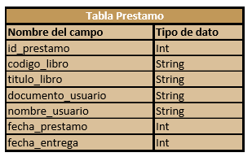

* Descripción de las tablas.
* Tabla Usuario:
* Tabla Rol:
* Tabla Libro:
* Tabla EstadoPrestamo:
* Tabla Solicitud:
* Tabla Prestamo:
* Diagrama de Entidad Relación.

**CODIFICACIÓN DE LAS PANTALLAS**

El diseño de las pantallas se llevó acabo con la herramienta Adobe Dreamweaver CS6 al igual que la codificación de la misma la cual se muestra en la siguiente sección:

**Aplicación del proyecto**

Se utilizará Adobe Dreamweaver CS6 para la ejecución de dicho proyecto.

**Codificación**

**Pantalla del Menú**

**Código del botón**

**Código del botón**

**Código del botón**

**Código del botón**

**Código del botón**

**Código del botón**

**Código del botón Salir**

**ACTIVIDADES**

**RESPONSABILIDADES**

**REFERENCIAS**

**ANEXOS**